Max Mustermann
Musterstraße 123
12345 Musterstadt
max@mustermann.de
0171 23456789
Personaler AG
Name Nachname
Straße 123
12345 Musterstadt

Musterstadt, 13.06.2022

Bewerbung als Recruiter
Kennnummer 123456

Sehr geehrte Damen und Herren,

mit großem Interesse habe ich Ihre Stellenanzeige auf Jobware.de gelesen. Ihre Ausschreibung für eine neue Fachkraft als Recruiter passt ideal zu meinen Qualifikationen. Nach 10 Jahren Anstellung bei der Beispiel GmbH in Köln bin ich nun auf der Suche nach einer neuen Herausforderung. Gerne stelle ich mich Ihnen umfangreich vor.

Aktuell bin ich für die Bereiche Active Sourcing und Talentbindung zuständig. Hier setze ich mein erworbenes Fachwissen und meine gesammelte Erfahrung gewinnbringend ein. Da mich außerdem der Bereich Employer Branding interessiert, absolvierte ich mehrere Weiterbildungen und konnte eine Fülle an Wissen generieren, welches ich gerne in Ihrem Unternehmen einbringen und Ihr Team damit unterstützen würde.

Ich bin ein absoluter Teamplayer und arbeite gerne mit Menschen zusammen, dazu zählen sowohl Kollegen als auch die Bewerber. Während meiner Laufbahn als Recruiter verfeinerte ich meine Menschenkenntnis und lernte, soziale Kompetenzen der Bewerber sehr genau zu erkennen und einzuordnen. Mein Organisationstalent erlaubt es mir, stets den Überblick zu behalten.

Ich bedanke mich für die Berücksichtigung meiner Bewerbungsunterlagen und bitte Sie, diese vertraulich zu behandeln. Ich freue mich darauf, Sie in einem persönlichen Gespräch von meinen Fähigkeiten zu überzeugen.

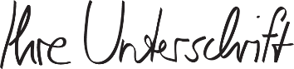
Mit freundlichen Grüßen

Max Mustermann

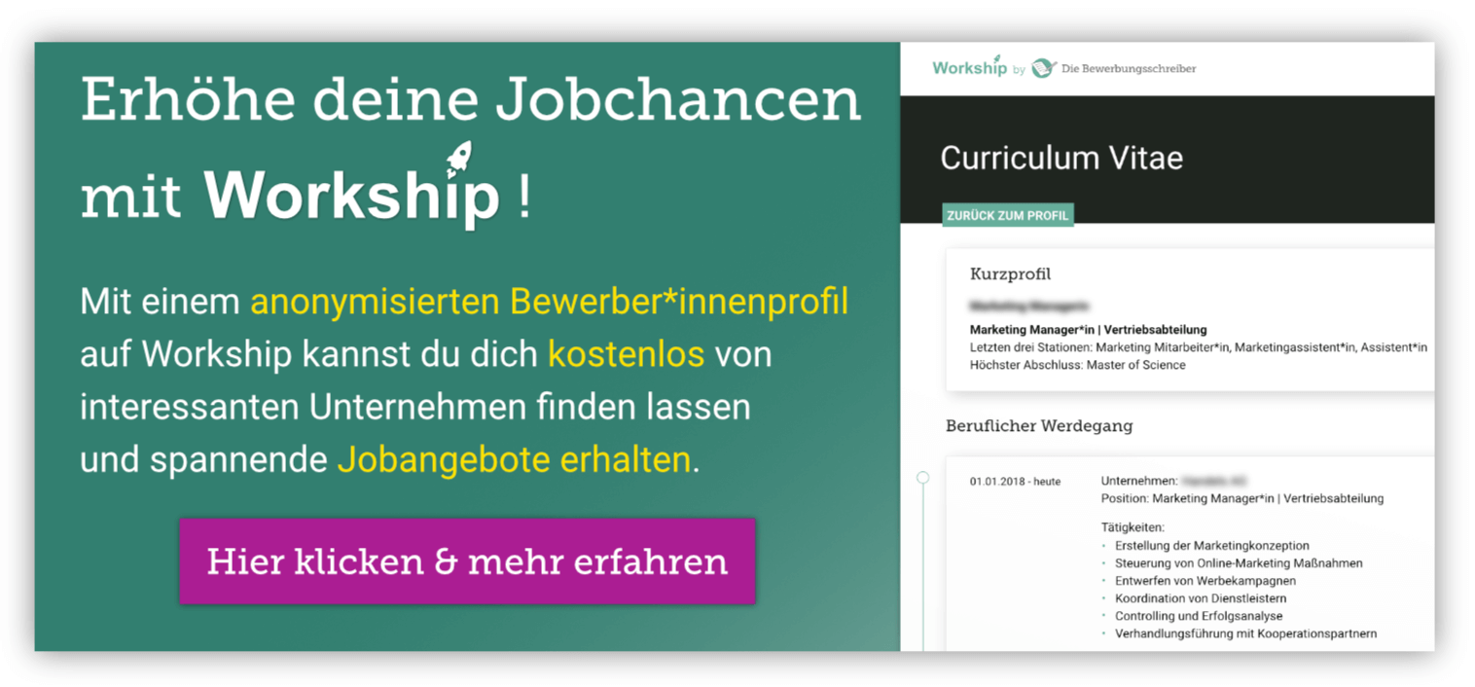

www.die-bewerbungsschreiber.de

